|  |  |  |  |
| --- | --- | --- | --- |
| 测试编号 | 03 | 测试日期 | 2023-6-1 |
| 测试项目 | 系统稳定性测试 | | |
| 测试目的 | 检测不同丢包率时系统的运行稳定性 | | |
| 测试预置条件 | 推流数量:1，播放端数量：1、码率：8000k、丢包率：0.4/0.1/0.05/0 | | |
| 测试步骤 | 1. 分别以pack_loss=0/0.05/0.1/0.4配置启动边缘 2. 默认配置启动云端 3. 使用ffmpeg推流2k视频 4. 启动客户端播放 | | |
| 预期结果 | 不同丢包率下云端和边缘处于正常运行状态，播放器视频正常播放无花屏卡顿现象 | | |
| 测试结果 | 0/0.05/0.1丢包率时正常播放，0.4丢包率时出现花屏现象,关闭保护模式后正常播放 | | |
| 备 注 |  | | |
| 测试人员 | 徐祖云 | | |

、

丢包率0

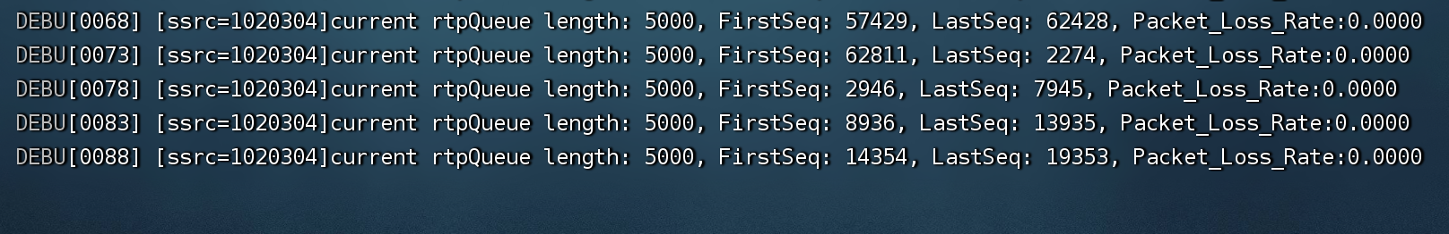

丢包率0.05

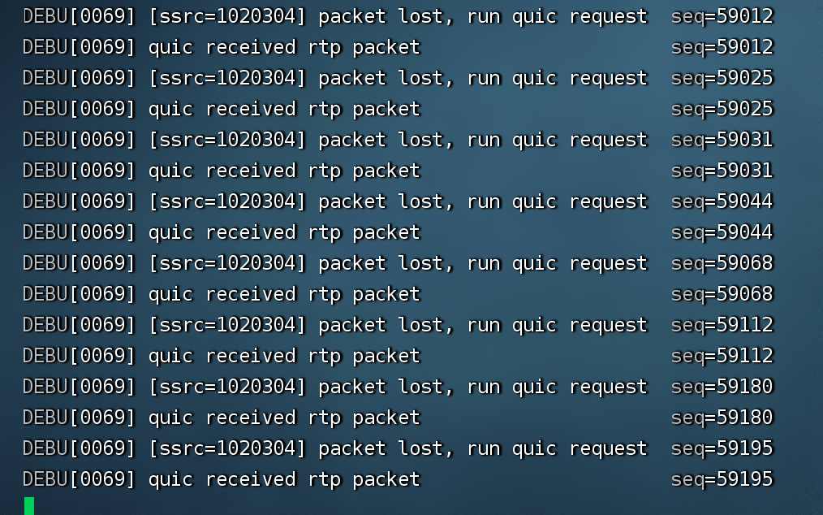

丢包率0.1

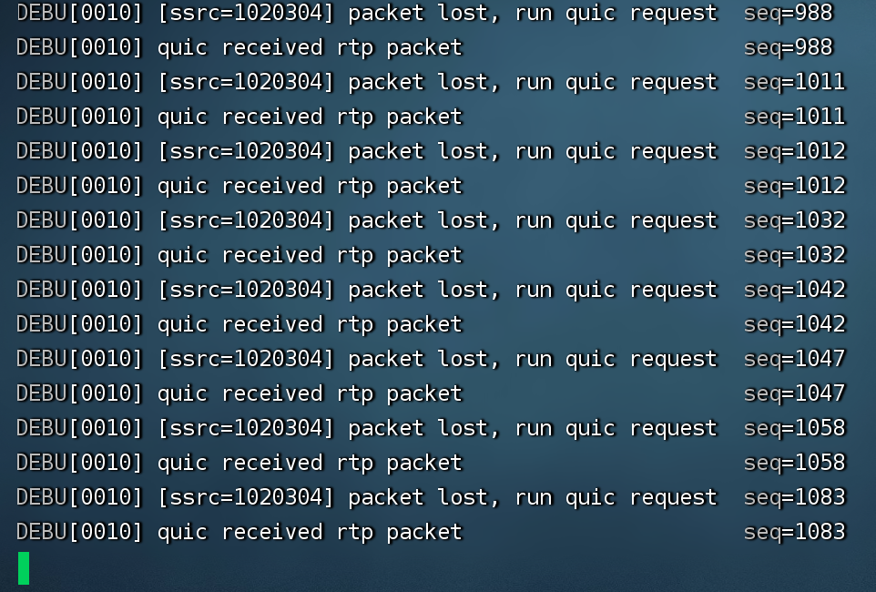

丢包率0.4

